Laboratório 3 – Parte 1
- Utilizando a calculadora da OWASP e a fórmula [risco = Probabilidade x Impacto] temos que risco = 5.125 X 5.625 = 28.828225, sendo o risco classificado como MEDIUM. A vulnerabilidade em análise é a violação de dados pessoais, ou data breach, sendo uma violação de segurança que provoca a possível exposição e a alteração de dados pessoais de todos os utilizadores do sistema, o que pode colocar em causa o cumprimento do RGPD e estar sujeito a multas elevadas. A vulnerabilidade pode ser explorada através do método de ataque SQL injection via formulário.
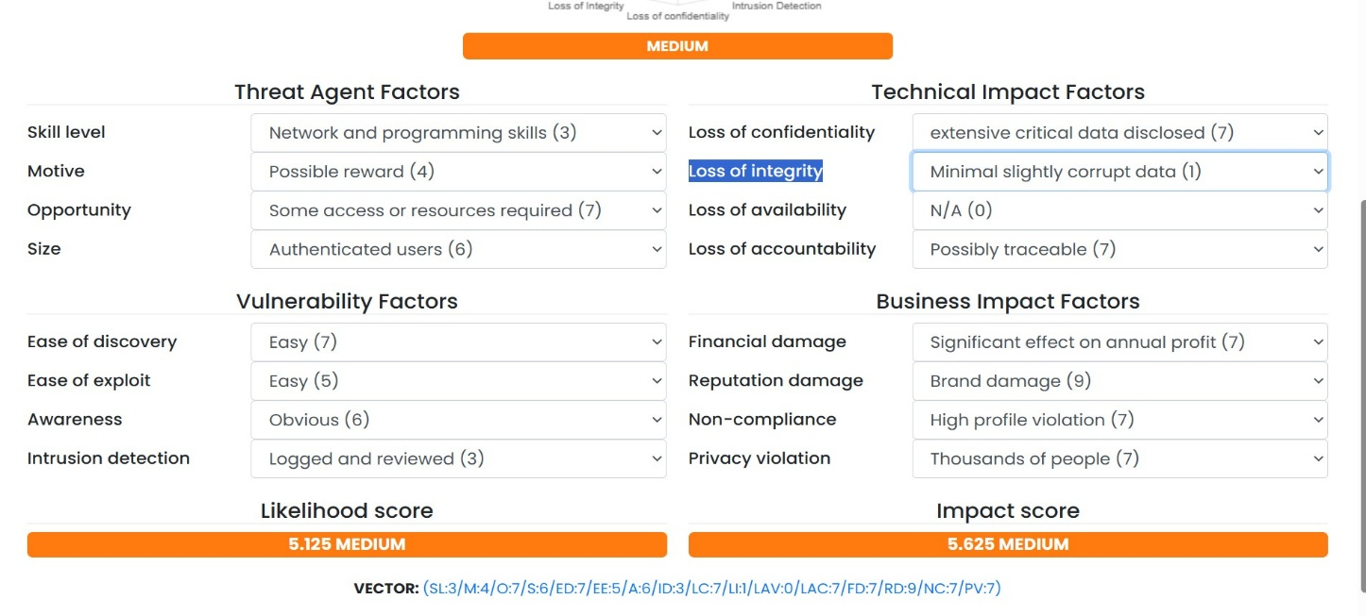
2.1)
As principais ameaças observadas em 2025 foram:
Ransomware (principal ameaça e mais impactante) — entre as atividades de cibercrime direcionadas a organizações da UE, ransomware representou 81,1% e foi descrito como a ameaça mais diretamente impactante no curto–médio prazo.
Violação/vazamento de dados (data breaches), frequentemente como efeito do ransomware — data breaches corresponderam a 15,2% das atividades observadas e foram documentadas como resultantes de incidentes de ransomware.
Mercados de vazamento e fóruns (Data Leak Sites / cybercriminal forums) como motor do ecossistema — com base no monitoramento de Data Leak Sites (DLS) e fóruns cibercriminosos, as “claims”/alegações de cibercrime responderam por 81% das atividades monitoradas.
Initial Access Brokers (IAB) e venda de acessos/dados para habilitar ataques subsequentes — dados roubados eram tipicamente vendidos em fóruns por IAB, o que levava à exploração em atividades maliciosas de continuidade, incluindo campanhas de phishing.
Info-stealers (malware ladrão de credenciais/sessões) como vetor consistente de intrusão — info-stealers vendidos em marketplaces cibercriminosos permaneceram um vetor consistente, facilitando roubo de credenciais, sequestro de sessão e access brokering.

2.2)
Segundo o ENISA o Ransonware é um tipo de ataque em que os atores maliciosos assumem o controlo dos ativos de um alvo e exigem um resgate em troca do retorno da disponibilidade dos ativos.
Os princípios técnicos visam a encriptação dos ficheiros do computador alvo do ataque e posterior pedido de resgate muito possivelmente em crypto-moedas e para que seja restituída a normalidade do computador sendo revelada a password para desencryptar os dados.
2.3)
Os dois tipos de ameaças que mais aumentaram de 2024 para 2025 foram:
Ransomware (com destaque para o SafePay) — o SafePay “rose to prominence in Q2 2025”, indicando aumento relevante de atividade/visibilidade em 2025 face ao período anterior.
Infostealers (ladrões de informação/credenciais) — mantiveram-se um vetor “consistent threat vector” e continuaram a ser um elo “solid and prevalent” na cadeia criminosa, sustentando o seu peso no período.

3.[1,2,3]
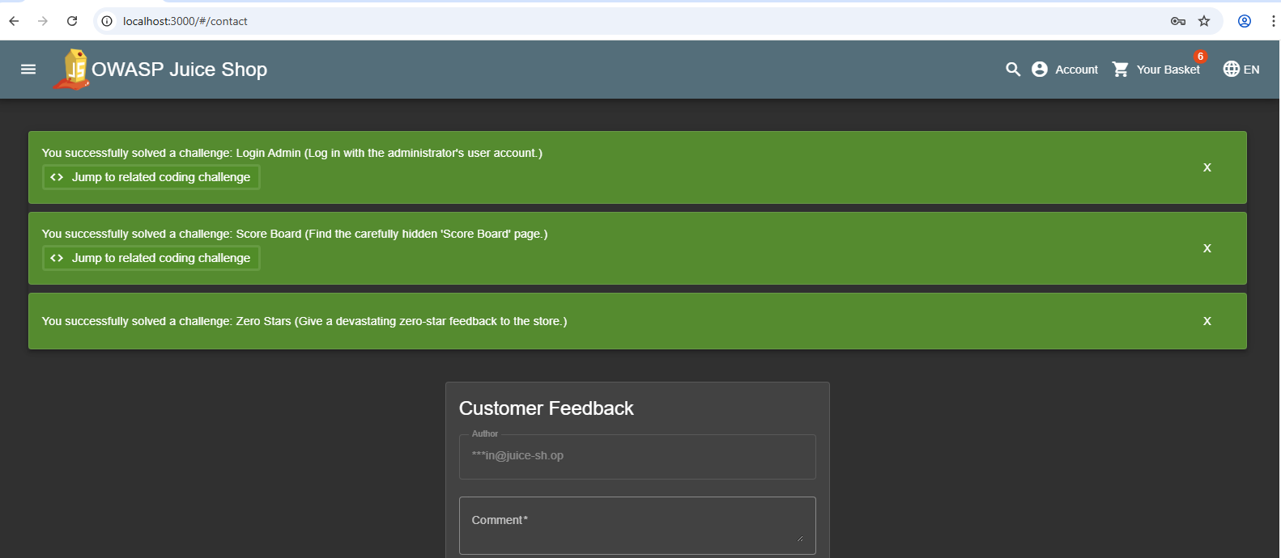
- Ataque por SQL Injection submetendo o carácter “’ OR TRUE --” indicando na linguagem SQL o fim da string e colocando o condicional AND e TRUE permitindo o login sem credencial válida
- Inspecionamos o código da página procurando o PATH para o Score Board e incluindo o PATH no URL
- Inspecionámos o elemento “Botão Submit” e alteramos o código por forma a permitir a submissão do formulário sem submeter valor de rating ficando por defeito sem valor.

Laboratório 3 – Parte 2
1.2.3 até 1.2.5
A execução do “create_tasks.sql” criou a tabela Tasks com quatro colunas
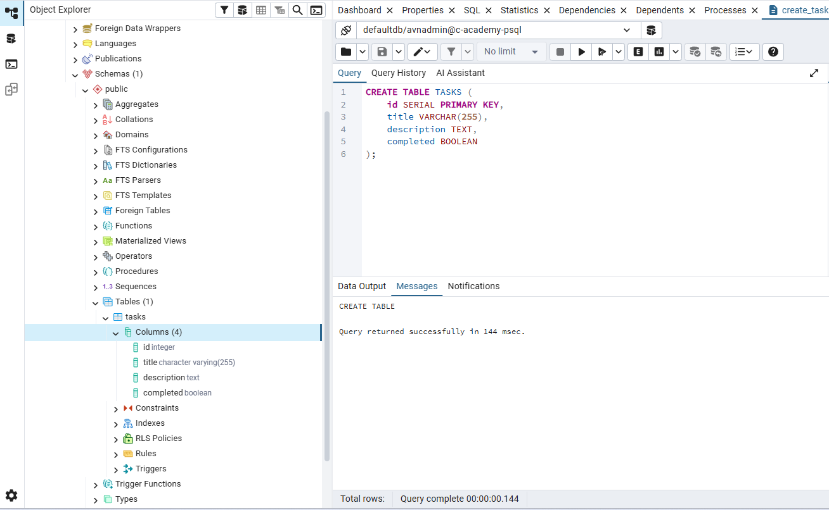
1.3.1
Client_server comands
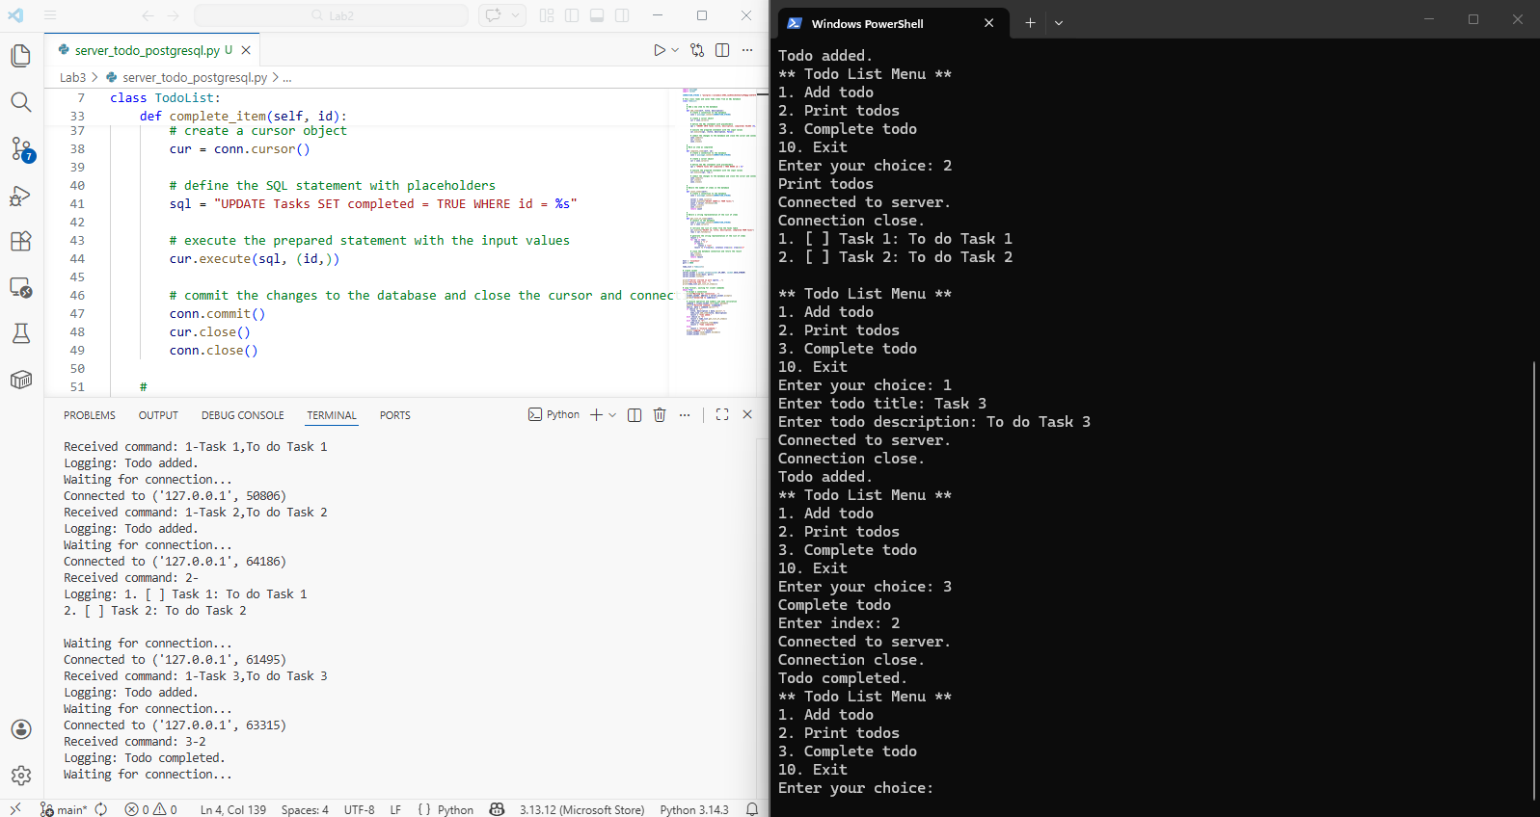
Client_server_todo_Aiven_result
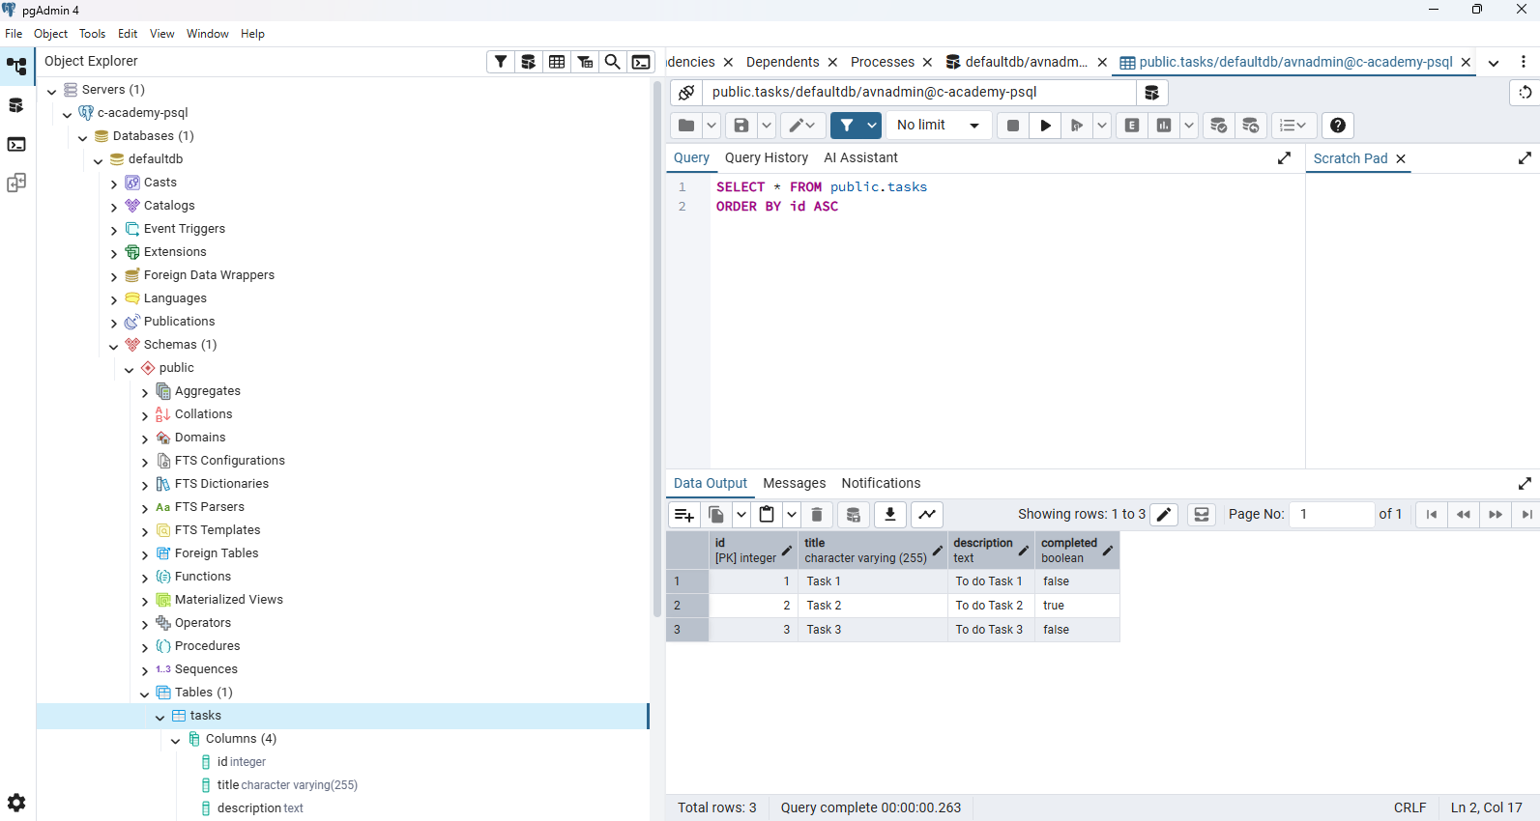
2.1.9
Criação de 2 documentos JSON um com 2 campos e outro com 4 campos na imagem aparece o exemplo de 4 campos que contêm vários formatos
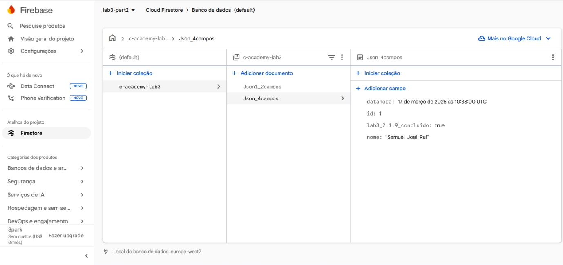

2.2.6
Print da execução do cliente e server Firestore em execução o ficheiro fornecido “server_todo_firestore.py” contêm um erro pois não permite completar as tarefas pois o índice que o cliente passa para o servidor é um valor numérico de ID mas as tarefas no Firestore são armazenadas com formato de string aleatório e para isso é necessário fazer uma lista de tarefas por exemplo por data de criação e assim converter o valor numérico para apagar a tarefa naquela posição da lista
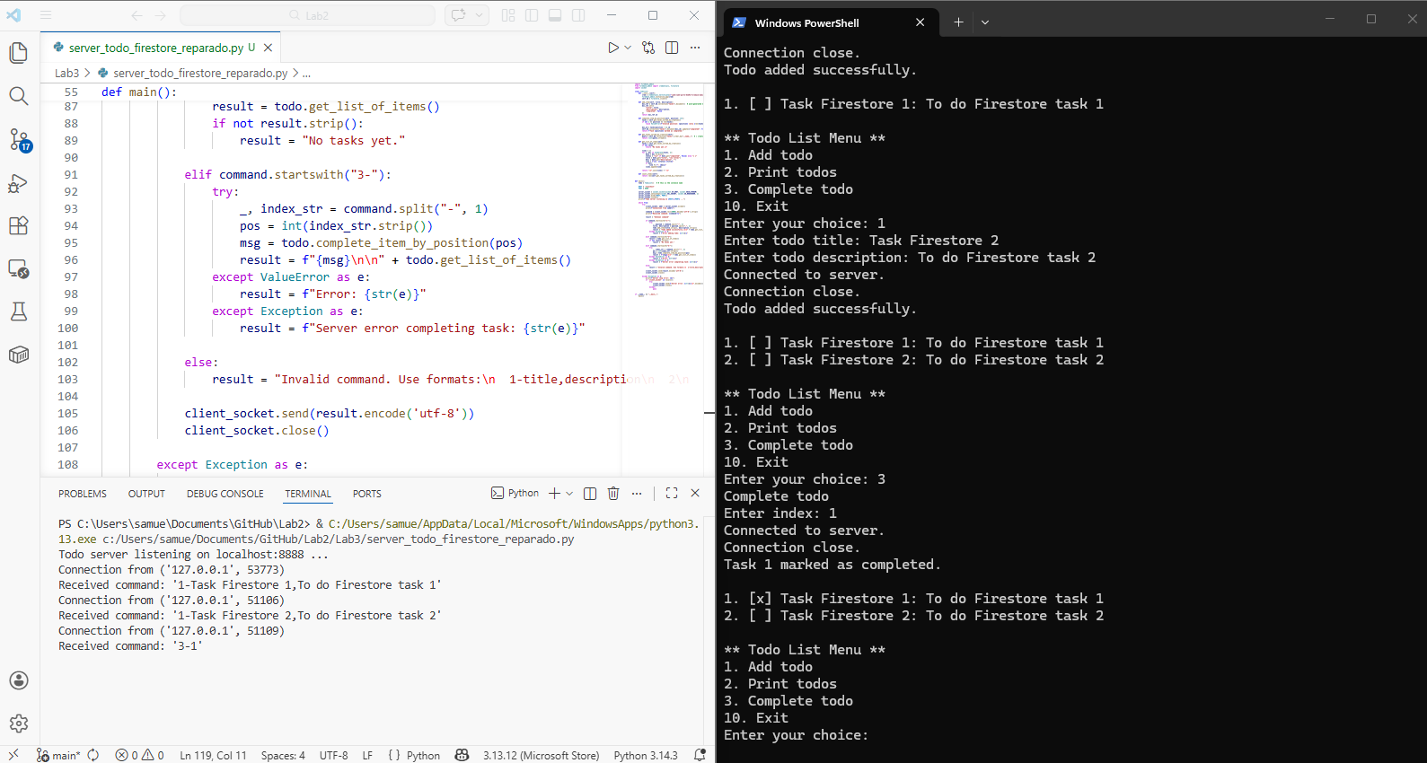
Resultado dentro da interface Firestore
